Didaktische Handreichung: Viele Brötchen
Merkmale
Leitidee | 4. Funktionaler Zusammenhang
Allgemeine Kompetenz | Mathematisches Modellieren (K3),  Mathematische Darstellungen verwenden (K4),  Mit Mathematik symbolisch/ formal/ technisch umgehen (K5)
Anforderungsbereich | I
Kompetenzstufe | 2
Aufgabenbezogener Kommentar
Dieser Aufgabe liegt eine einfache proportionale Beziehung zugrunde, sodass diese Aufgabe zur Leitidee Funktionaler Zusammenhang (L4) gehört.
In einem ersten Schritt ist der gegebene proportionale Zusammenhang zwischen Brötchenanzahl und Preis zu erfassen (K3). Einfache Multiplikationen genügen dann, um die Kosten für die verschiedenen Brötchenanzahlen zu ermitteln (K5). Schließlich sind die beiden im Zusammenhang stehenden Größen zu benennen und deren Beträge in die vorgegebene Tabelle einzutragen (K4).

Folgende Schwierigkeiten und Fehler sind zu erwarten:
- Die Zellen der Tabelle werden nicht vollständig ausgefüllt. Vermutlich gerät die Aufforderung, die erste Spalte der Tabelle auszufüllen, im Verlauf der Berechnungen außer Acht.
- Beim Aufschreiben der Kosten der verschiedenen Brötchenanzahlen gelingt die Auswahl der jeweils passenden Einheiten (Euro, Cent) nicht (K5), wie die folgende Schülerlösung zeigt:
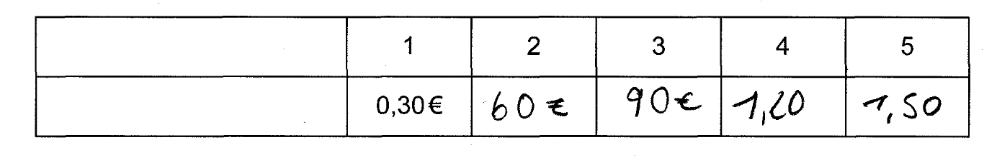
Anregungen für den Unterricht
Diese einfache Aufgabe bietet exemplarisch die Möglichkeit, geeignete Kontrollstrategien zu thematisieren, die das Bearbeiten einer Aufgabe unterstützen. Auch die Bearbeitung einer (vermeintlich) einfachen Aufgabe sollte erst dann als beendet gelten, wenn nochmals ein abschließender prüfender Blick auf die Aufgabenbearbeitung gerichtet wurde.
Zudem eignet sich eine solche Aufgabe gut dazu, proportionale Beziehungen und die zugehörigen Grundvorstellungen nochmals ins Bewusstsein zu rufen und diese in der Tabelle abzulesen (insbesondere: zum Doppelten gehört das Doppelte, zur Summe die Summe, es gibt einen festen Faktor, Quotientengleichheit).

